案例报告

物理科学与技术学院 2017级 320170936321 盛国楷

案例程序的目的是将一个输入的正整数分解为L个平方数，问题的解往往不唯一，但L是所有可能的值中最小的，且L不大于4。如：43=3²+3²+5²，533=2²+23²=7²+22²等。如果问题要求L最大，那这个问题显然是没有意义的。

该问题基于如下定理——拉格朗日四平方和定理：每个正整数均可表示为4个整数的平方和，其中允许有为零的项。这个定理在程序中不起多少作用，主要是保证问题总是有解的。这个定理和程序中要用到的一个结论在哈代的《An introduction to the Theory of Numbers》，希尔弗曼的《数论概论》，冯克勤的《平方和》都有出现。下面用时只放结论用，不追根问底。这个程序中的一些数论结论并不起到至关重要的作用。

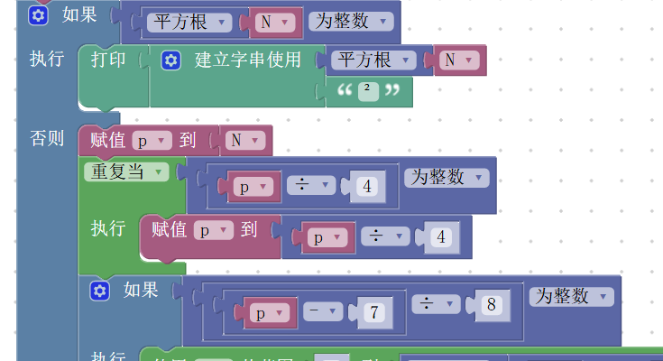

最开始先检验一下输入的N是否为完全平方数。然后检验N是否可以表示为

(8a+7)\*4^b的形式，其中a和b为非负整数。如果N满足该条件，则N必可表示为4个非零平方数的和，而四平方和定理中的平方数可以为0²。比如令a,b都等于零，得到数字7，而7=1²+1²+1²+2²。如果N不满足该条件，则1平方数，2平方数，3平方数都有可能能把N表示出来。显然在这个问题中L只能为1，2，3或4。

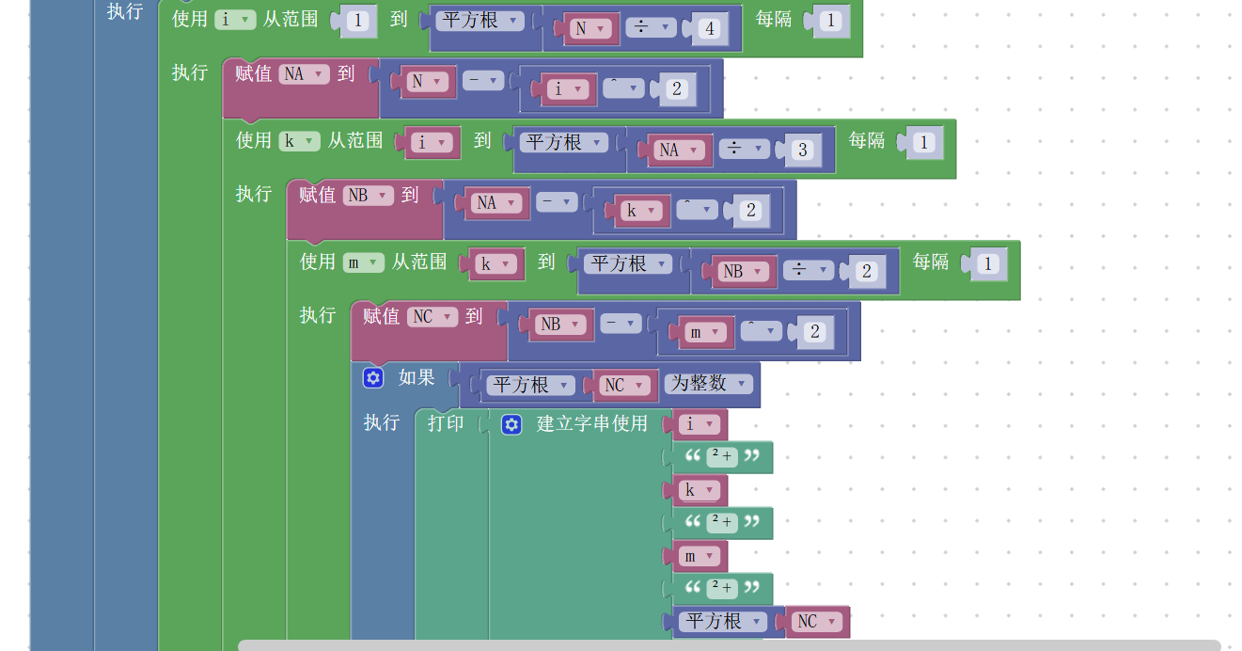判定结束后开始求解平方数的值。使用多个循环相嵌，L越小，则循环中加入的变量就越少。在这个问题中L只能为1，2，3或4。程序一开始的检验完全平方数其实就是检验L是否为1。这样程序已经检验了L是否为1和是否为4。如果L不是1也不是2，只要再检验一下L是否为2或者是3就能完全确定L，继而选择合适的镶嵌循环。

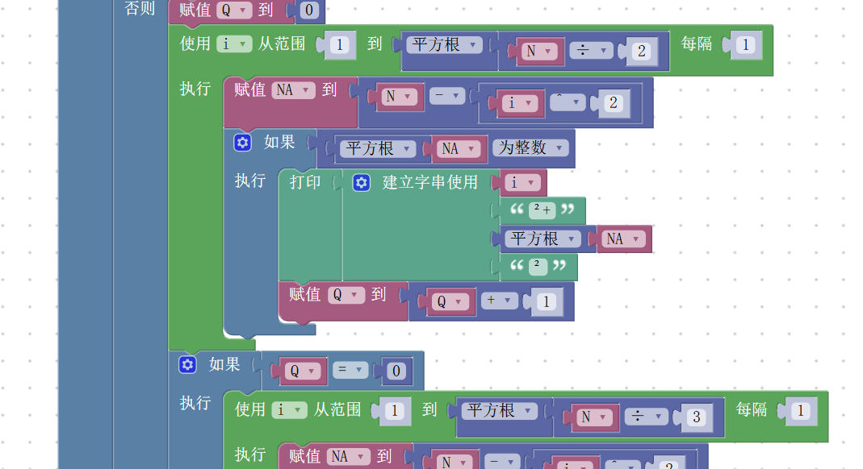确实有结论能检验L是否为2，该结论是如果将N表示成N=p1\*p2\*p3\*p4……M²的形式，前面的那些p为互不相同的素因子，则N可表示成两平方和的充要条件是所有的p要么为2要么满足1和p对模4同余。但是我没在blockly上找到能用而且方便的模块，涉及到质因数分解一类的复杂运算，感觉与其用仅有的模块去做这么多运算还不如直接再多算一个。于是就有了靠鉴定Q的值来决定是否再做一遍运算的这一段。这一大部分我觉得很麻烦，但是也没有找到很好的方法。

大概的程序就是这样。这些东西不太花时间，但是一些其他的细节我花的时间反倒更长。其中花时间最长的就是各个循环的起始值与终末值。我记得课堂上演示过一个输入一个n判定其是否为质数的案例，里面的循环是从1到根号n。这个案例中这么设置是完全可以的，但是如果在四平方和这个案例中这么设置简直会造成一场灾难。因为是一环套一环的循环，如果也像上面这么设，同样的一个答案电脑会显示很多次。比如：

7=1²+3²+5²+6²=3²+1²+5²+6²=3²+1²+5²+6²=5²+6²+3²+1²……

一组解它给你换个排列顺序又给你看，遇到L=4的情况一个一组解他最多能给你显示4！=24次。一开始想通过几个步骤把多余的解去掉，但是发现用blockly不好实现，感觉列表模块应该能派上用场，有点像是matlab里的一维向量，但是不够灵活，功能很牵强。后来就考虑通过设置循环的起始与终末来避开重复解的情况，并且这样还能减少直接运算的次数。

先考虑简单的情况。考虑平面直角坐标系上的一个圆，它的方程满足X²+Y²=N,如果圆的轨迹上的某一个点落在第一象限的某个整点上，那这显然是一个关于二平方和的一个解。我们又知道关于过原点的直线Y=X对称的点坐标互换。即（a,b）点和（b,a）点关于Y=X对称，比如（1，0）和（0，1）。求出圆与直线的交点，则只需要考察横坐标从0到交点横坐标的所有点就足够了。

再考虑稍复杂一些的情况。考虑空间直角坐标系中的一个球，它的方程满足条件: X²+Y²+Z²=N。同理，这是一个三平方和的问题，球面上落在整点上的点就是我们想要的解。仿照二维情况，只需要找到几个对称区域，避免X,Y,Z两两互换导致的重解。因此考虑如下三个方程： X=Y Y=Z Z=X.

每个方程还是两个变量，但在这个三维的情境下它们表示三个平面。这三个平面把第一卦限内的球面分成6个对称的面。且都与球面交于一个对称点。在其中一个面上考察平方和就足够了。程序中是先固定i，可以将i看作Z坐标然后考察单个对称面在高度Z上的X坐标起始和终末。

尽管程序中使用了一些数论的结论来尽量减少直接计算X²+Y²+Z²+W²=N的过程，但是终究无法将其完全回避。此时的方程就不好想象了，因为是一个四维的球体。二维情况两个变量，对应着2！个对称区域。三维情况三个变量则对应着3！=6个对称区域，四维情况则对应着4！=24个对称区域。此时有6个形如X=Y的对称方程。类比之前两种情况，同样先令X=Y=Z=W，求出对称点（q,q,q,q），选取第一个固定的坐标W，由对称性有在0≤W≤q时可以固定这个区间内的W，则X²+Y²+Z²=N-W²看作一个球。剩下的步骤与三维空间时大致相同。只是第二个固定的变量i的初始值不再等于1，因为对称面的求解本质上是联立方程。

改变了循环的初始值和终末值再运行程序就没有再出现出现重复解的情况了。